**森林火险气象等级预报**

2024年01月28日

**湖南省气象台 签发：蔡荣辉**

一、未来三天天气预报

**未来三天西南暖湿气流加强，降雨自南向北发展，其中29日晚至30日湘南部分地区中到大雨，局地暴雨。具体预报：**

**今天晚上到明天白天**，阴天有小雨，其中湘南局地中雨；北风2～3级；最低气温4～6℃；最高气温9～11℃。

**29日晚上到30日白天**，湘南阴天有中到大雨，其中郴州局地暴雨，其他地区阴天有小雨；北风2～3级；最低气温湘南9～11℃，其他地区6～8℃；最高气温湘南13～15℃，其他地区9～11℃。

**30日晚上到31日白天**，阴天有小雨，其中湘西北局地中雨；北风2～3级；最低气温湘南9～11℃，其他地区6～8℃；最高气温湘南16～18℃，其他地区12～14℃。

二、未来三天森林火险气象等级预报

**29日**，全省大部分地区森林火险气象等级较低。（图1)

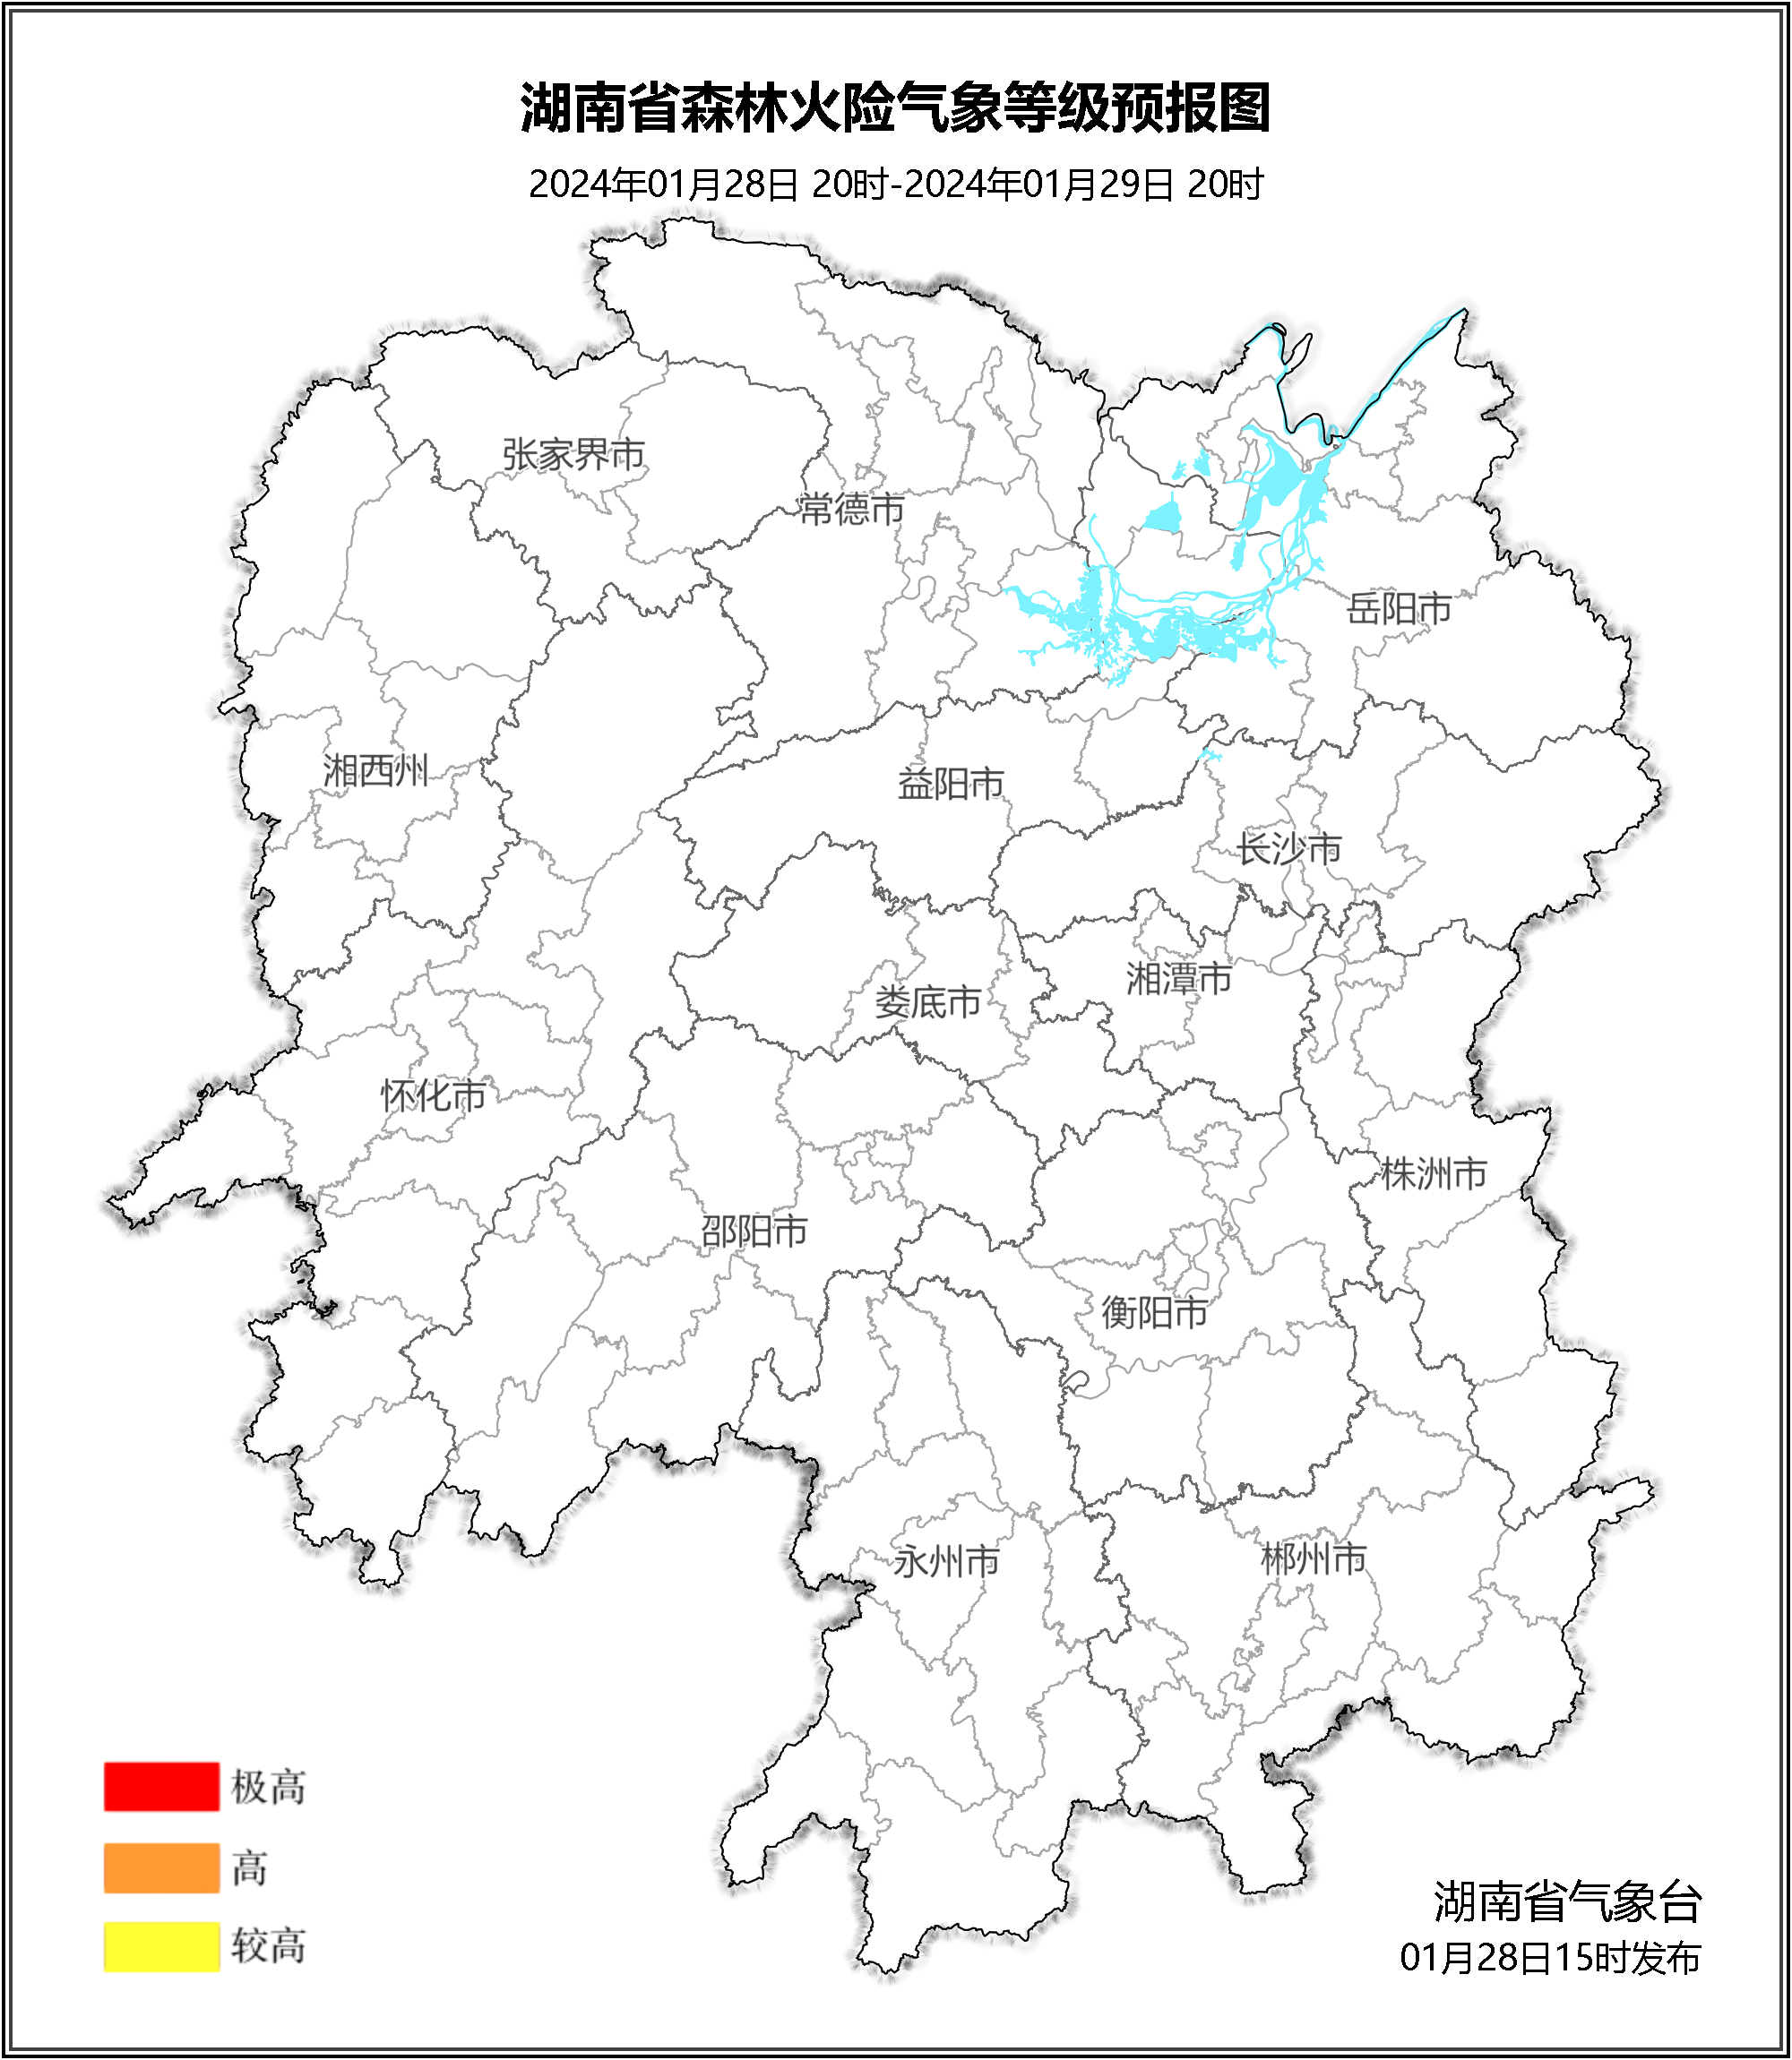

**图1 湖南森林火险气象等级预报（01月29日）**

**30日**，全省大部分地区森林火险气象等级较低。（图2)

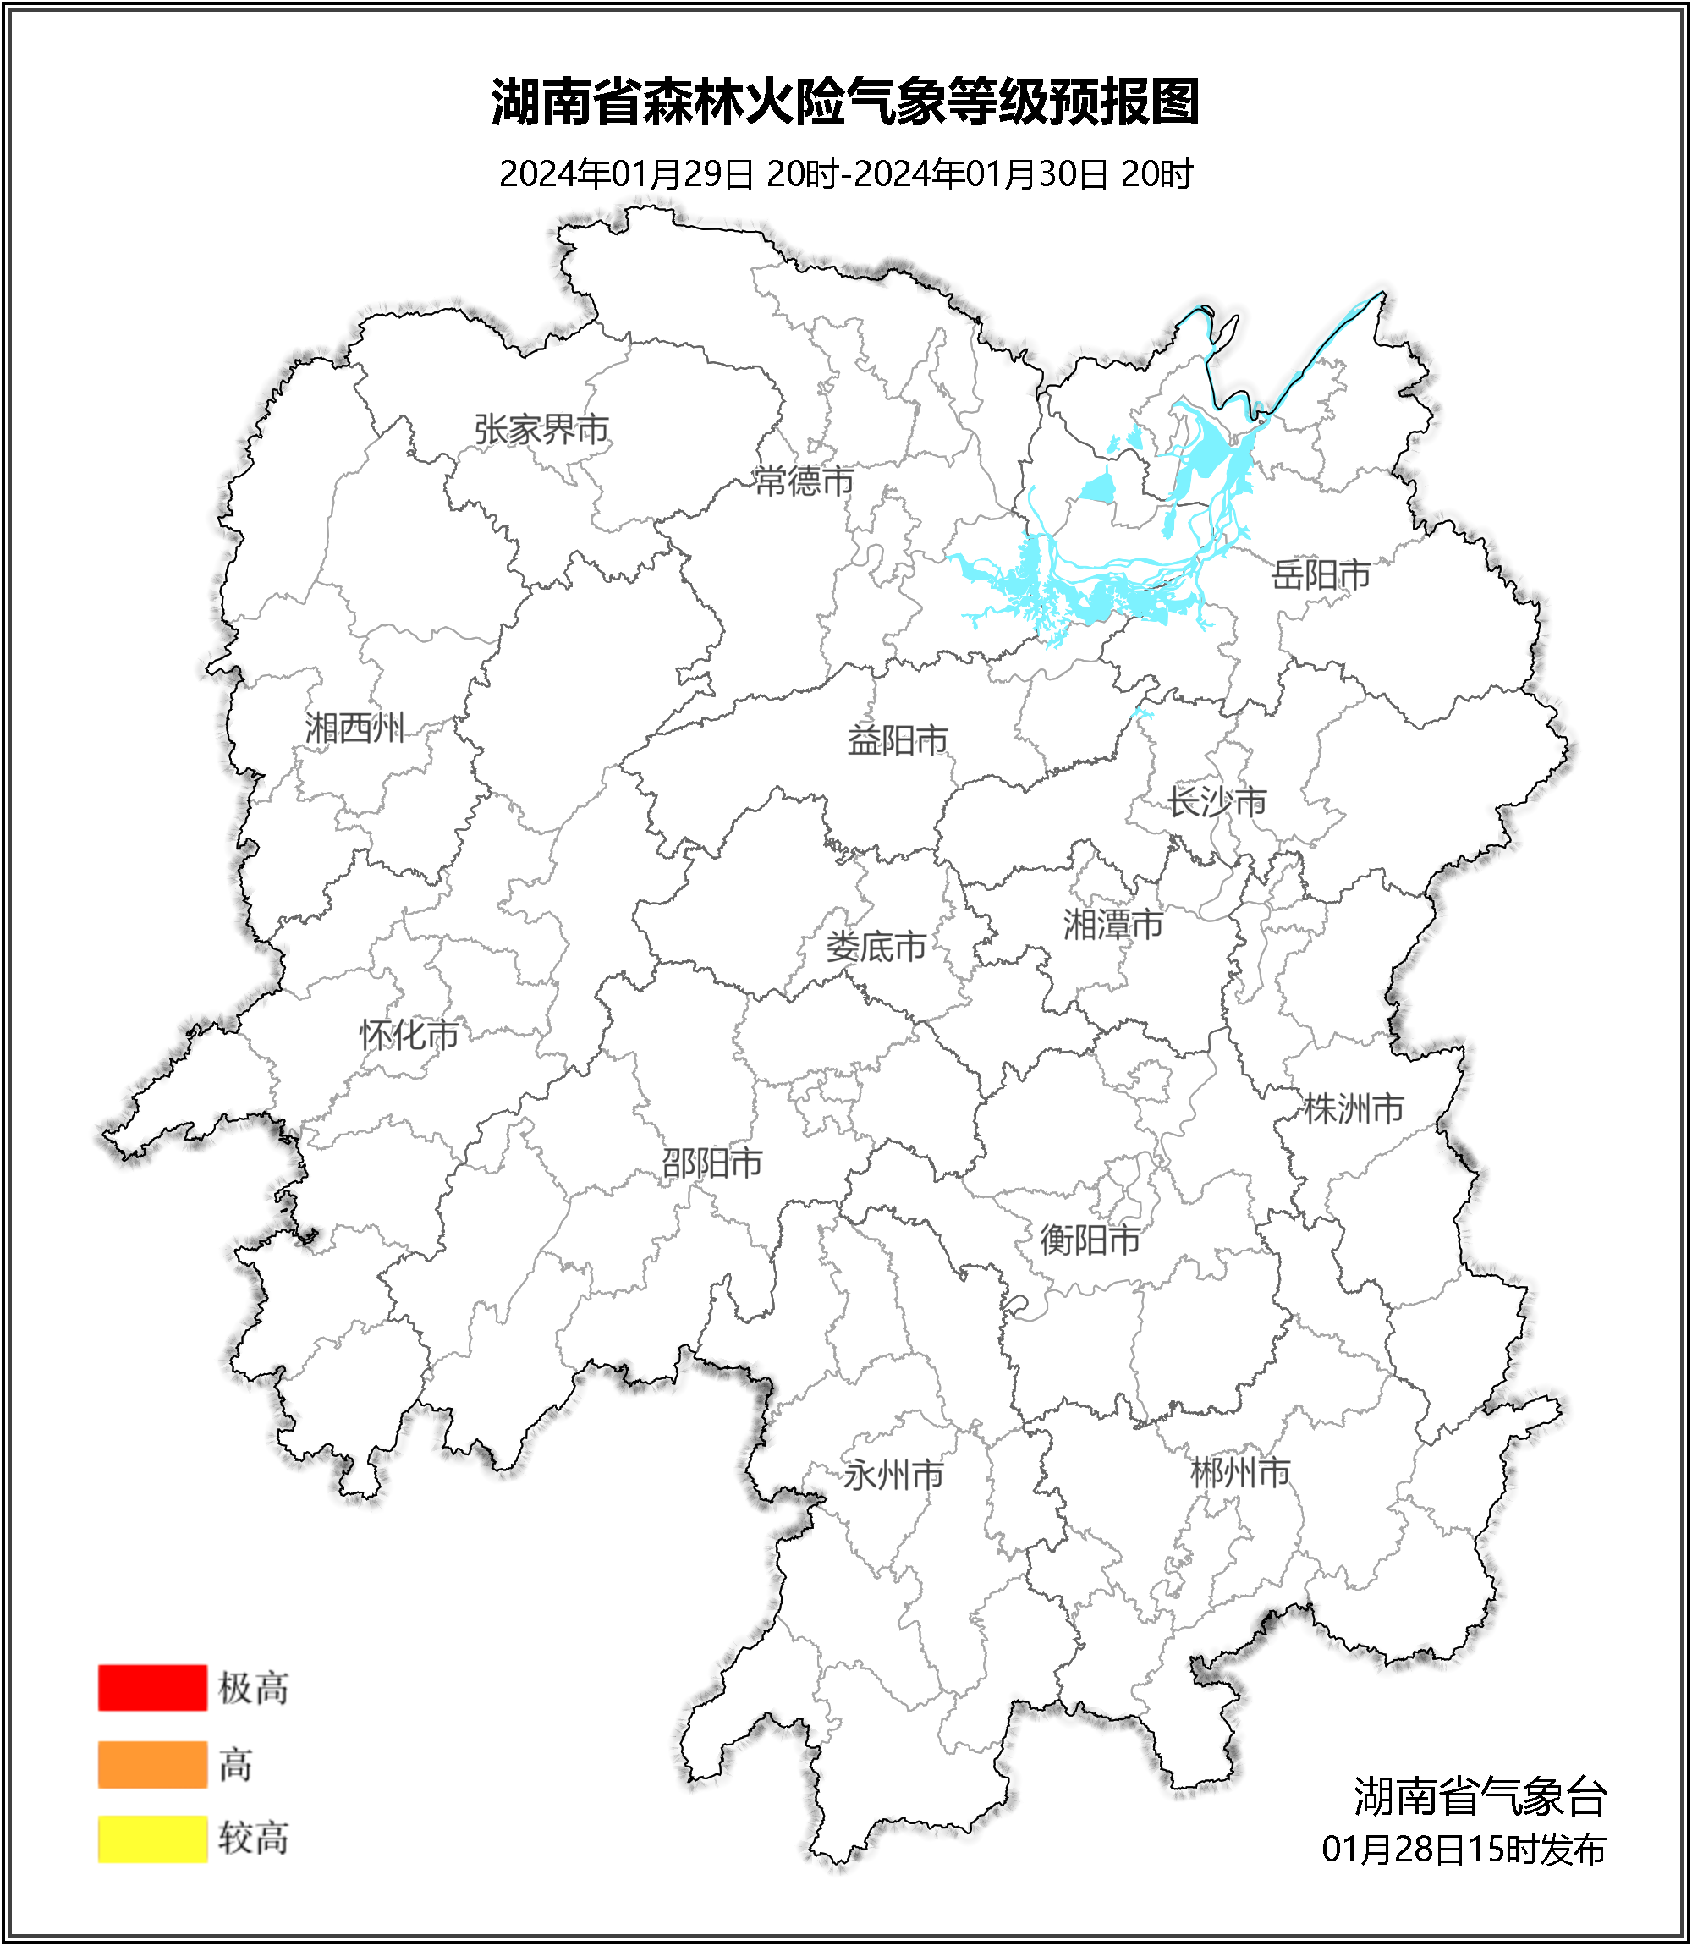

**图2 湖南森林火险气象等级预报（01月30日）**

**31日**，全省大部分地区森林火险气象等级较低。（图3)

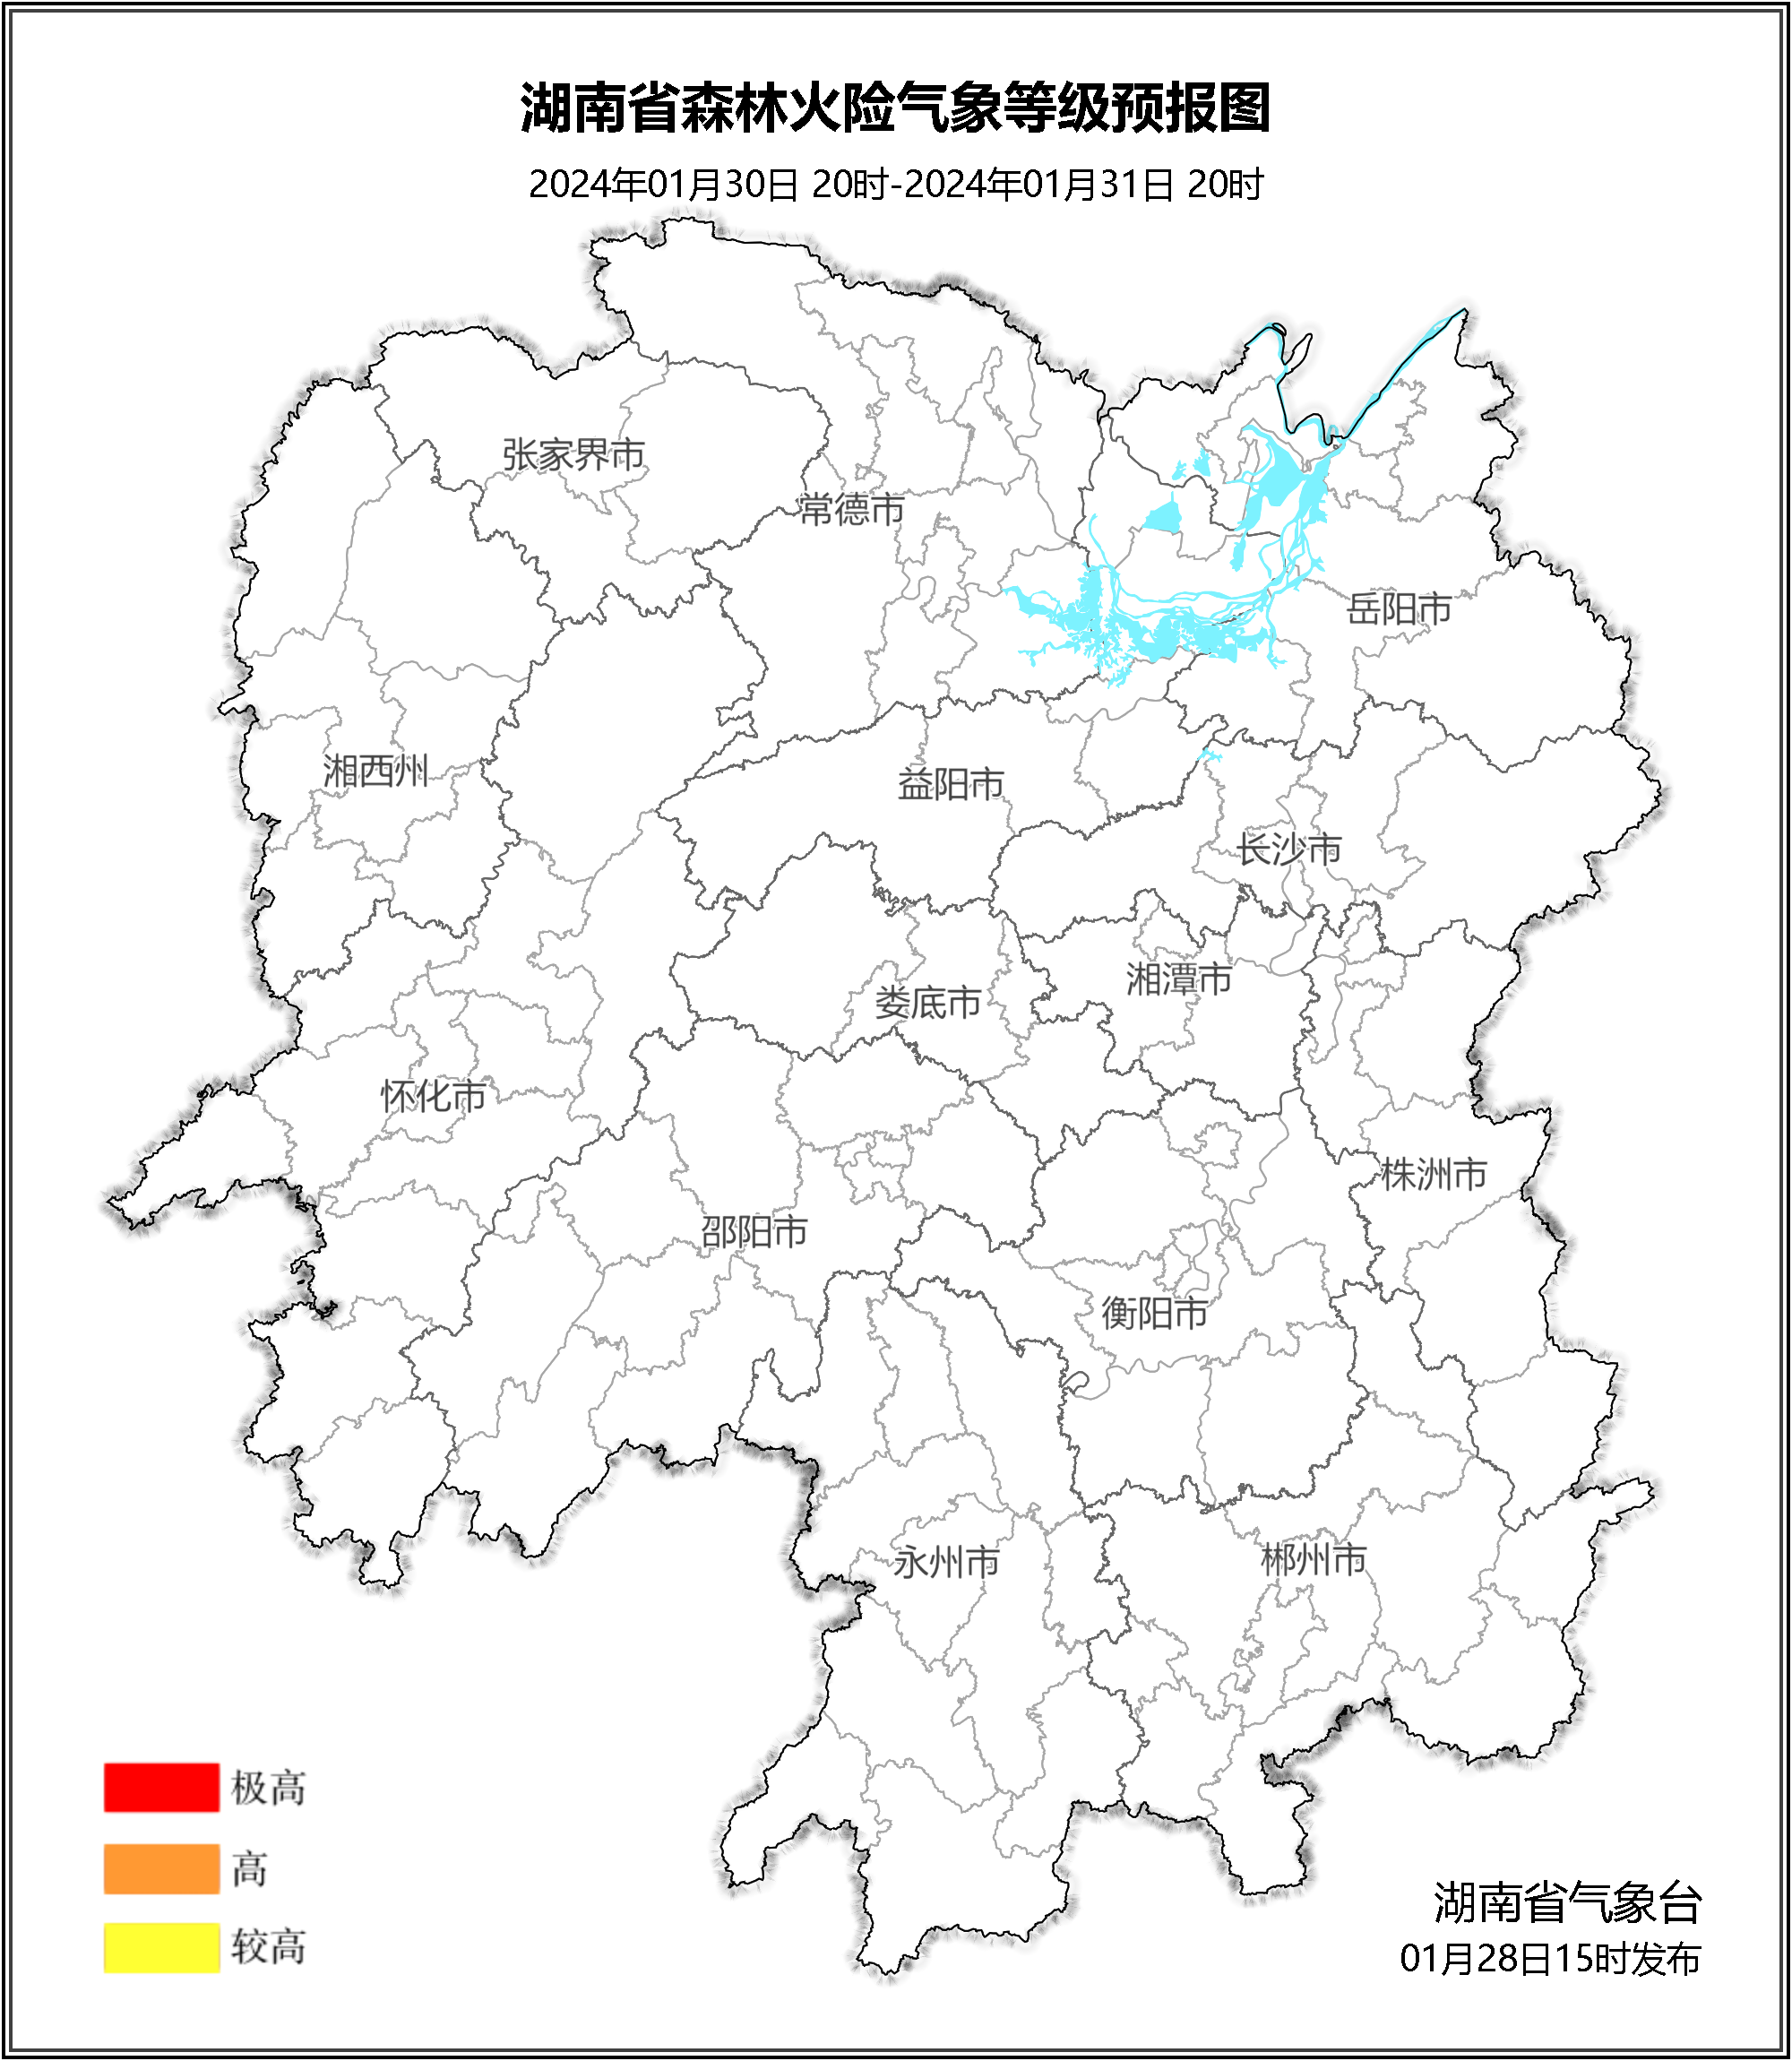

**图3 湖南森林火险气象等级预报（01月31日）**

三、关注与建议

未来三天，受降雨影响，全省森林火险等级整体较低。

湖南省气象台